ЕПГУ преимущества для граждан
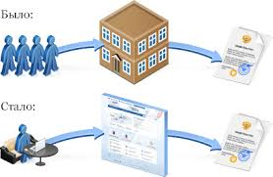
- Дистанционный доступ, исключение очередей
- Полнота информации
- Исключение коррупционного фактора
- Комплексность услуги для жизненных ситуаций
- Новые возможности для маломобильных групп населения
Зарегистрируйтесь на Портале!!!
Для регистрации Вам потребуется:
- Страховой номер индивидуального страхового счета – СНИЛС

- Любой действующий адрес электронной почты

- Номер мобильного телефона.
Алгоритм действий следующий:
1. Зайти на портал. Адрес портала в интернете: http://www.gosuslugi.ru/
2.Выбрать функции «Регистрация» в верхнем правом углу
3.Заполнить регистрационную форму. Вам будет предложены варианты получения кода активации Вашего Личного кабинета:
- ФГУП «Почта России» ул. Ленина 26б
- Администрация ГО Заречный ул. Невского каб.226, или по тел. 3-41-82,
7-39-96
- Филиал ГБУ СО «Многофункциональный центр» ул. Курчатова д.23

4. После получения кода активации Вы заходите на портал и выбираете в
верхнем правом углу «Ввести код активации». Процедура регистрации
Востребованные муниципальные услуги
- Выдача градостроительных планов земельных участков
- Выдача разрешений на строительство (реконструкцию), объектов капитального строительства
- Присвоение адреса объекту недвижимости
- Предоставление земельных участков под зданиями, строениями и сооружениями на территории городского округа Заречный
- Предоставление однократно бесплатно в собственность граждан земельных участков для индивидуального жилищного строительства на территории городского округа Заречный
- Прием заявлений, документов, а также постановка граждан на учет в качестве нуждающихся в жилых помещениях
- Предоставление информации об очередности предоставления жилых помещений на условиях социального найма
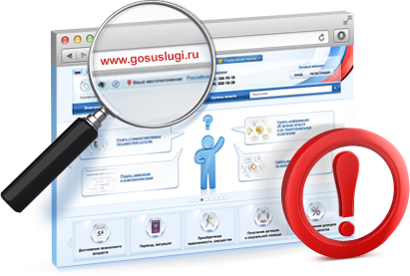
Единый портал государственных услуг (ЕПГУ)

Единый Портал Государственных Услуг (ЕПГУ) – это федеральная
государственная информационная система, обеспечивающее предоставление в электронной форме государственных и муниципальных услуг.
ЕПГУ экономит Ваше время - можно не тратить время на поиск информации на разных сайтах, все сосредоточено на единой информационной площадке.
Достоинства ЕПГУ
- Единая точка доступа к государственным и муниципальным услугам в электронном виде.
- Удобный круглосуточный доступ к информации о государственных услугах, в том числе месте получения, стоимости порядке и сроках оказания.
- Возможность скачать электронные формы документов, необходимых для предоставления государственных или муниципальных услуг.
- Возможность подать заявление на оказание услуги в электронном виде.
- Возможность отслеживать статус оказания услуги.
- Возможность получения результатов оказания услуги в электронном виде.
- Доступ ко всем сведениям ЕПГУ круглосуточный и бесплатный.

